Сенюк Н.Ю. ©

ПРЯМЫЕ МЕЖДУНАРОДНЫЕ ИНВЕСТИЦИИ КАК СРЕДСТВО ЭКОНОМИЧЕСКОГО СО-РАЗВИТИЯ СТРАН БРИКС в условиях пандемии COVID-19
INTERNATIONAL DIRECT INVESTMENT AS A MEANS OF ECONOMIC CO-DEVELOPMENT OF THE BRICS COUNTRIES in the context of the COVID-19 pandemic

BRICS, FDI, OFDI, GVCs
Прямые международные инвестиции имеют важное трансформационное значение для глобальной конкурентоспособности быстрорастущих экономик, включая экономики стран БРИКС. Экономическую основу такой трансформации создаёт соответствующая реструктуризация основного капитала стран-участниц, обуславливающая опережающий рост ВВП, а вместе с тем и их национального богатства. Благодаря его опережающему росту группа БРИКС стала наиболее устойчивым источником глобального экономического развития планеты. За 15 лет своего становления и поэтапной интеграции, в странах БРИКС сформировалось довольно полное представление о работоспособных механизмах многостороннего инвестиционного сотрудничества на всех уровнях, начиная с уровня ММСП. Вместе с тем, созданы и успешно функционируют совместные и национальные как STI-ориентированные, так и финансово-банковские и инвестиционные институты развития, формирующие институциональную инфраструктуру их многостороннего глобального сотрудничества. Обладая огромным и далеким от инвестиционного насыщения потенциалом факторов международного производства и соразвития, страны БРИКС в разной степени заинтересованы в привлечении глобальных технологически-ориентированных ПИИ. Однако, отталкиваясь от изначальной ориентированности на развитие реального производства, страны-участницы БРИКС выходя за рубеж оказываются поневоле вовлечёнными в существующий миро-хозяйственный порядок с доминированием монетаристских методов управления экономическими системами и процессами. Как следствие, национальные экономики БРИКС неизбежно ощущают на себе кризисные инфляционные удары, порождаемые развитыми экономиками.

International direct investment is of significant transformational importance for the global competitiveness of fast-growing economies, including the economies of the BRICS countries. The economic basis for such a transformation is created by the corresponding restructuring of the fixed capital from the participating countries, which determines the outstripping growth of GDP, and at the same time of their national wealth. Thanks to its outstripping growth, the BRICS Group has become the most sustainable source of global economic development on the planet. Over the 15 years of its formation and stage-by-stage integration, the BRICS countries have formed a fairly complete picture of workable mechanisms of multilateral investment cooperation at all levels, starting with the MSME level. At the same time, joint and national, both STI-oriented and financial-banking and investment development institutions, which form the institutional infrastructure of their multilateral global cooperation, have been created and are successfully functioning. With a huge and far from investment saturation potential of factors of international production and co-development, the BRICS countries are, to varying degrees, interested in attracting global technology-oriented FDI. However, starting from the initial focus on the development of real production, the BRICS countries going abroad find themselves involuntarily involved in the existing world economic order with the dominance of monetarist methods of managing economic systems and processes. As a result, the national economies of the BRICS inevitably feel the crisis inflationary blows generated by the developed economies.

Введение
БРИКС, как идея горизонтальной консолидации экономических потенциалов крупнейших быстрорастущих стран 2000-х гг.: Бразилии, России, Индии и Китая, была выдвинута экономистом «Голдман Сакс» Джимом О’Нилом. В своей работе 2001 г., О’Нил предсказал неотвратимость постановки вопроса об активном участии этих стран в глобальном экономическом и политическом управлении [O’Neil, 2001]. В 2006 г. идея такого политического объединения получила свое развитие в виде создания политического блока БРИК, в ходе Санкт-Петербургского экономического форума. При этом, уже в 2011-м г., после присоединения ЮАР, клуб трансформировался в пятёрку стран - БРИКС. Именно участие Южной Африки и привело к включению Африканского континента в теперь уже БРИКС, которая в сентябре 2021-го успешным проведением Нью-Делийского саммита на высшем уровне отмечала своё 15-летие.
На сегодняшний день, одним из основных вопросов, обсуждаемых в рамках БРИКС, являются инструменты усиления экономического сотрудничества между странами. При этом, в качестве основных средств, усиливающих такое сотрудничество, могут выступить прямые международные инвестиции (ПМИ), как в форме прямых иностранных, так и зарубежных инвестиционных вложений (ПИИ и ПЗИ) [Hinrich Foundation, 2021]. Тот факт, что ПМИ оказывают позитивное воздействие на экономическую динамику стран в целом и будут способствовать развитию стран БРИКС в частности, сомнений не вызывает. Данный подход основывается на убеждении, что привлечение прямых инвестиций странами-реципиентами приводит к: 1) созданию новых рабочих мест и повышению занятости; 2) увеличивает и диверсифицирует производственные мощности, способствуя улучшению разнообразия, качества и доступности товаров и услуг; 3) трансферу технологий и распространению новых знаний; 4) увеличению финансовых возможностей филиалов; 5) расширению цепочки поставщиков и рынков сбыта промежуточной продукции; 6) ужесточению конкуренции и повышению конкурентоспособности экономики [Evenett, Fitz, 2021, p. 12].
В этом смысле образование БРИК в предкризисном 2006-м происходило в благоприятный момент на фоне восходящего инвестиционного тренда, в тот момент глобальные потоки ПИИ опережали рост ВВП, а их доля в общих объёмах международного движения капитала повысилась почти на порядок с 2-3% в 1995 г. до 23% в 2008-м г. [Hinrich Foundation, 2021]. К тому же, в этих условиях предкризисного инвестиционного бума, когда мировые потоки ПИИ в 2007 г. превысили $2 трлн., развивающиеся экономики демонстрировали их более высокую отдачу (10-12% против 9-10% в развитых странах), в силу чего страны БРИК стали наиболее привлекательным их реципиентами. Характерно, что эта же тенденция сохранялась и в период глобального финансового кризиса 2007-2009 гг., когда глобальные потоки ПИИ резко уменьшились с $ 2.1 триллиона в 2007 до $1.1 триллиона в 2009-м [WIR, 2010], а их рентабельность снизилась до 9% вместо 6% [Hinrich Foundation, 2021]. Однако, на этом этапе совокупный приток капитала в БРИК увеличился с $198.3 млрд. в 2007 г. до $276.2 млрд. в 2008-м, резко уменьшившись до $183.4 млрд. в 2009-м г., с дальнейшим возрастанием до $ 251.5 млрд. в 2010–м, однако не дотянув до уровня предкризисного 2007 г. по причине существенного снижения показателей Бразилии и России [WIR, 2021,p.248-250].
Всё второе десятилетие мир предпринимал целенаправленные усилия по восстановлению прямых инвестиционных потоков, но достичь уровня 2007 г. удалось только к середине второго десятилетия. Однако, удержать эту динамику так и не удалось. Напротив, в дальнейшем наблюдалось последовательное снижение до $1.5 триллиона в 2019 г., перешедшее в драматическое падение до $999 млрд., под воздействием глобального макроэкономического кризиса в 2020-м г., вызванного пандемией COVID-19 [WIR, 2021, p. 249].
При этом, доля стран БРИКС в совокупном ввозе ПИИ возросла с 65% в 2018 г. до более 85% в 2020 г., прежде всего за счёт Китая и Индии, обеспечивших 12.6% и 5.7% прироста соответственно [WIR, 2021, p .248-250]. В целом, за прошедшее десятилетие накопленный китайской экономикой прямой иностранный капитал увеличился почти в 6 раз, превысив $1.9 трлн. в 2020 г., а на учрежденных с его участием предприятиях создавалась треть китайского ВВП и трудилось около 27% всей рабочей силы [Hinrich Foundation, 2021]. Более спокойную динамику продемонстрировала индийская экономика (2.3 раза до уровня $480 млрд.), в то время как в остальных странах-членах наблюдались процессы деинвестирования (divestment), что привело к относительному отставанию совокупных темпов накопления ПИИ в странах БРИКС ( в 1.73 раза) по сравнению как с развивающимися (1.94 раза), так и развитыми экономиками, продемонстрировавшими рост в 2.18 раза [WIR, 2021, p. 252-255]. Весьма характерно, что Китай начинает демонстрировать также и стремительный рост потоков ПЗИ, уже в кризисные годы резко увеличив их с $22.5 млрд. в 2007 г. до 40.4 млрд. в 2008-м и 48.0 млрд. в 2009-м, обогнав при этом ранее лидировавшую Россию ($55.1 млрд. в 2007-м, 75.5 в 2008-м и всего 38.7 млрд. в 2009 г. [WIR, 2010, p. 167-171]. В послекризисном десятилетии китайские ТНК стремительно наращивают свои вклады (почти в 7.5 раз до уровня $2.35 триллионов), в то время как ЮАР - только в 3 раза (до $250 млрд.), Индия - в 2 раза (до более $191 млрд.), Бразилия - в полтора (более $277 млрд.), а Россия - всего в 1.1 раза (до $380 млрд.). Тем не менее, совокупно страны БРИКС за десятилетие увеличили свои зарубежные накопления более чем в 4.2 раза, на фоне 2.9 раз у развивающихся стран (до $8.7 триллионов) и 176% (до $30.1 трлн.) у развитых [WIR, 2021, p. 252-255]. Однако, относительная доля ПМИ в совокупных вложениях в основной капитал на этом этапе продолжала неуклонно снижаться, уменьшившись с 5.5% в 2007 г. до 3.5% в 2015 г. и всего около 1% по итогам 2020-го. Учитывая, что по мнению экспертов ежегодно требуется привлечение дополнительных инвестиций в объёме в среднем 3.9% от стоимости основного капитала для компенсации его эксплуатационного износа (амортизационного выбывания) [Evenett, Fritz, 2021, p. 46], то накопленные на конец 2020 г. $41.3 триллиона ПИИ потребуют для своего поддержания около $1.6 триллиона новых инвестиций, что значительно больше их реального потока в размере $999 млрд. Несколько лучше выглядит картина в развивающихся экономиках, где из $662 млрд. привлечённых инвестиций $460 млрд. фактически будет направлено на амортизационные цели, в то время как более $200 млрд. может быть направлено на прирост основного капитала.
В целом, это указывает на глобальное недоинвестирование реальной экономики, что формирует острую потребность как в научном поиске причин такого падения [Hinrich Foundation, 2021], так и в пересмотре инвестиционной политики, учитывающем те колоссальные сдвиги, которые произошли во второй половине прошлого десятилетия и происходят в начале третьего. Этот перезапуск нужен для того, чтобы практически реализовать позитивную трансформирующую роль ПИИ в условиях новой экономической реальности [Evenett, Fritz, 2021, p. 9].
Что касается таких сдвигов, то речь идёт о переходе к новой реальности, ориентированной на реструктуризацию экономической деятельности в формате соответствия требованиям выдвигаемым со стороны 17 Целей Устойчивого Развития ООН, а также ориентиров задаваемых Парижским климатическим соглашением. К ним добавляются новые задачи по борьбе с бедностью, обусловленные кризисными шоками пандемии COVID-19 [Evenett, Fritz, 2021, p. 9-10]. Вместе с тем, требуют своего комплексного учёта и те нарастающие тренды протекционизма и «техно-национализма», направленные, прежде всего, против инвестиционной и в целом экономической экспансии КНР. В частности, за период с 2006 г. около 300 крупных проектов китайских ПЗИ на сумму около $400 млрд. столкнулись с серьёзными трудностями в их реализации уже на финальных стадиях. И если в период 2000-2014 гг. таких проблемных ситуаций было всего 86 в 47 странах мира (прежде всего в Австралии и США), то в период 2015-2020 гг., особенно с началом американо-китайской торговой войны, их количество возросло до 174 в 64 странах, в том числе в 7 из них (Австралии, Канаде, Германии, Израиле, Тайване, Великобритании и США) - не менее чем по 6 сделок в каждой [Scissor, 2020, p .2].
Нельзя не рассматривать также необходимость реагирования на последствия разрушения старых и укорачивания (регионализации) новых глобальных цепочек стоимости (ГЦС), с приоритетным акцентом на репатриацию ранее размещённого производства из КНР. Причём, наиболее активна была Япония, за ней следовали Корея и Тайвань. В частности, в ответ на введение Китаем запрета на экспорт редкоземельных элементов, японское правительство выделило более $513 млн. на финансирование 160 проектов альтернативных поставок, в июне 2020 г. отобрало и профинансировало ещё 57 проектов, по $10 млн. в среднем на каждый, направленных на перенос производства из Китая в Японию, а в ноябре ещё 146 по $15 млн. каждый [Solis, 2021].
Разумеется, эффективное реагирование на подобные вызовы времени требует наличия надёжной научно-методологической основы, способной выйти за пределы достаточно поверхностного функционального анализа особенностей динамических потоков ПИИ/ПЗИ и учитывать более фундаментальные, структурные и институциональные уровни понимания инвестиционного воздействия на динамику экономического со-развития БРИКС, как в целом, так и по каждой из стран-участниц в отдельности.
ТЕОРЕТИКО-МОДЕЛЬНАЯ ОСНОВА ИССЛЕДОВАНИЯ
Теоретические модели ПИИ/ПЗИ обычно рассматриваются в рамках предметной области международного бизнеса (МБ) и фокусируются на инвестиционном поведении ТНК (обзорный анализ см., напр., в [Seniuk, De Groot, 2019]). Чуть ли не единственным исключением является модель конкурентных преимуществ наций М.Портера [Porter, 1990], обобщенная последователями (см., напр., [Moon et al., 1997]), и соединяющая макро- и микроанализ в едином подходе. В этом случае, уровень развития национальной экономики выступает макродетеминантом для микроуровня фирмы. В рамках нашего исследования нас интересует обратная задача - описание влияния ПИИ на макроэкономическую динамику развития, как отдельной страны, так и всех стран группы БРИКС. Между тем, создать такую единую модель ПИИ/ПЗИ, способную учесть многоуровневую структуру международной экономики, пока не удалось [Кузнецов, 2007, с. 32; Сенюк, 2012, с. 18-19]. Тем более не получилось построить и фундаментальную научную теорию [Li, 2008, p. 15]. В то же время, в последние десятилетия появился ряд работ по теоретико-эмпирическому исследованию влияния ПИИ на отдельные социально-экономические характеристики, типа экономической эффективности, производительности или даже динамики экономического роста (см., напр., [Le et al., 2021]). Однако, получаемые в них результаты были весьма противоречивы [Basiashvili, Gattini, 2021, p. 1-2]. В частности, одни из них (см., напр., [Li and Liu, 2005] демонстрировали наличие сильного позитивного влияния, другие (как, в частности [Carcovic, Levine, 2005], указывали на слабый производимый эффект, а то и вовсе на его отсутствие. Не говоря уже о том, что при этом, как правило не учитывали принципиального различия между экономическим ростом и экономическим развитием [Li, 2008, p. 39).
Такая ситуация побуждает исследователей более тщательно анализировать исходные теоретико-модельные предпосылки подобных подходов, начиная с неоклассических моделей экзогенного роста, где в качестве ведущих факторов рассматривались вложения труда и капитала [Solow, 1956; Sala-i-Martin, 1996]. Однако, именно такие упрощённые двухфакторные модели, где ПИИ выступали источником прироста капитала [Swan, 1956], чаще всего и приводили к противоречивым результатам. Более согласованную картину удалось получить за счёт расширения количества учитываемых в них факторов, включая и внутренние, эндогенные, связанны с трансфером инновационных технологий и диффузией новых знаний, восходящих к работам П. Ромера [Romer, 1986]. Однако, вскоре стало понятно, что ключевым фактором экономического развития становятся не столько сами по себе инновационные объекты (новые технологии), а скорее инновационные субъекты, что обуславливало перенос внимания в сторону четвёртого фактора - человеческого [Li, Liu, 2005]. Именно этим и объяснялся тот факт, что продемонстрированные странами БРИКС в период 2003-2014 гг. темпы экономического роста, практически вдвое превышали прогнозные оценки О’Нила 2003 года. Попытка учесть их в рамках иного подхода, использующего прирост человеческого ресурса, физического капитала и совокупной факторной производительности в качестве трёх базисных опор (pillars), позволила получить более дифференцированную картину страновой экономической динамики внутри группы. В частности, показать за счёт чего темпы роста Китая вдвое превосходили прогнозные, а у Бразилии были меньше, в то время как динамика Индии почти совпадала с прогнозной, а Россия после 2009 г. продемонстрировала значительно более низкие показатели [Govil, 2015]. Наряду с этим, существовали и более пессимистические оценки перспектив эмерджентного роста БРИКС, принадлежащие, в частности, Нуриэлю Рубини, обратившего на себя внимание заблаговременным предсказанием глобального финансового кризиса 2007-2009 гг. В частности, он считал, что обеспечить долговременный опережающий рост на основе подобных «трёх опор» вряд ли возможно и для этого придётся использовать либо экстенсивный подход (за счёт расширения состава группы), либо интенсивный, предполагающий инновационную реструктуризацию основного капитала [Roubini, 2013].
Интенсивный подход, учитывающий особенности научно-технологического и инновационного потенциала стран-участниц, с введением четвёртого фактора, гуманитарного капитала, а также учётом многослойного характера воздействия внешней среды, включая её геоэкономические, геополитические и даже геоцивилизационные аспекты, привел к созданию в России 8-факторной модели БРИКС [BRICS, 2014]. Эта модель отделяла инвестиции в физический капитал, обуславливающие прирост материальных активов, от вложений в образование и инновационную инфраструктуру, ведущих к росту нематериальных активов. В итоге, в рамках классической конвергентной логики были построены соответствующие профили и прогнозные оценки динамики роста по каждой из стран во временном горизонте до 2050 года, в сравнении с аналогичной динамикой США. Их анализ показывал, что на рубеже 2030 года, вследствие инвестиционного насыщения факторов, американская экономика достигнет предельной концентрации физического капитала на уровне $30-32 триллионов, в то время как китайская будет продолжать инвестиционный рост до более высокого порога насыщения около $80 триллионов. При этом, в силу «Закона убывающей отдачи» [Фишер, 1977, с. 772], США будет демонстрировать значительно более низкие темпы роста, чем Китай, что скорее всего приведёт к перемещению конкурентной борьбы в сферу гуманитарного капитала и соответствующей реструктуризации потоков ПИИ/ПЗИ. Как следствие, китайская экономика значительно опередит американскую, заставив её конкурировать с индийской за второе место в тройке глобальных лидеров [BRICS, 2014, p. 22, 30].
Несмотря на упрощённый характер такой модели, использующей идеальные классические представления о конвергентности глобальной экономики и линейной конструкции гуманитарного капитала, прямо зависящего от демографической динамики и прироста количества человеко-лет потраченных на образование, её широкозахватный 8-факторный характер позволил в едином подходе описать широкий круг эмпирических фактов и трендов и определить стратегические приоритеты со-развития стран БРИКС. Вместе с тем, обратить внимание на то, что при всей уникальности природно-ресурсного потенциала стран-участниц и важности роли создания совместной международной инфраструктуры, как транспортно-логистической типа «Одного пояса и Одного пути» (ОПОП), так и инновационной, всё же ключевая роль в со-развитии всей группы принадлежит демографическому и инновационному факторам, а также качеству гуманитарного капитала. А институциональным механизмам коммуникации, кооперации и координации на каждом из уровней многостороннего взаимодействия, присущи именно такого рода приоритеты, представленные во всех программных документах, как совместно принимаемых БРИКС, так и утверждаемых на национальных уровнях [Shashnov et al., 2017, p. 38-42]. В частности, к главным стратегически целям Бразилии отнесена защита и восстановление окружающей среды, а также инновационно-ориентированная реформа системы занятости, оплаты труда и пенсионного обеспечения; в России к ним относится демография, здоровье и образование населения; в Индии геополитическое позиционирование, образование и энергетическая безопасность; в Китае инновации, координация и «открытость открытым»; в ЮАР здоровье и увеличение ожидаемой продолжительности жизни, образование и экономический рост, базирующийся на разнообразии форм собственности [Panova 2019, p. 210].
Вместе с тем, реальная картина современных экономических процессов, разворачивающихся в условиях многослойной и неоднородной среды, как функциональной, так и структурной и институциональной, потребовала для своего адекватного описания введения 5-го фактора - институционального капитала. В результате в самом Китае была развита эмпирическая модель институционально-управляемого экономического развития [Li, 2008, p. 129-134]. В её рамках удалось учесть существенное различение между развитием, требующим инновационной реструктуризации основного капитала и ростом, обеспечиваемым его модернизацией и оптимизацией режима использования за счёт обновления корпоративного менеджмента. Между тем, как в случае инноватизации, так и модернизации, требуется привлечение соответствующих инвестиций, в том числе и ПИИ. При этом, в фокусе внимания оказывается структура основного капитала, поскольку именно он предопределяет пределы его функциональности и инвестиционную политику, позволяющую таким образом воздействовать на количественные и качественные характеристики национального богатства страны.
Только в 2020 г. впервые появилась обстоятельная работа, которая на эмпирическом материале проанализировала 111 развитых и развивающихся экономик за период 1980-2014 гг., исследовав вопрос эффективности воздействия ПИИ на динамику их экономического роста, дифференцированную в зависимости от уровня среднедушевых доходов. Как оказалось, эта зависимость носит не совсем линейный характер и напоминает перевёрнутую U-образную кривую [Basiashvili, Gattini, 2020, p. 18], что отчасти объясняет неоднозначность и противоречивость ранее полученных результатов. Однако, учёт неоднородности распределения национального богатства по уровню и эффективности инвестиционного взаимодействия, скорее только обозначен как идея [Taronaviciene, Kalasinskaite, 2010], да и то только на эмпирическом примере экономики Литвы. Ещё более сложным, хотя и многообещающим, является неклассический взгляд на фирму и её инвестиционную деятельность, как на живой организм со своим метаболизмом [Wacker, 2013], что только усиливает общее впечатление недостаточной адекватности существующего теоретико-методологического инструментария инновационным вызовам новой экономической реальности.
При этом, речь идёт об усилении протекционизма и «техно-национализма», торгово-тарифных ограничениях и политически-мотивированных санкциях, вплоть до развязывания торговых войн типа американо-китайской, направленной главным образом против Китая и других участников БРИКС.
Описанная картина оказала разрушительное воздействие как на глобальные потоки ПИИ, так и на национальный экспорт капитала, в том числе китайского, резко усилив неопределённость перспектив мировой экономической динамики и устойчивости глобального развития. Более того, появились работы, указывающие на более глубокий характер причин скрывающихся за внешней геополитической рамкой подобных процессов (см., напр., [Petricevic, Teece, 2019]). В них указывается, что всё это только частное проявление фундаментальных черт новой экономической реальности, для которой нестабильность (V - volatility), неопределённость (U - uncertainty), нарастающая сложность (C - complexity) и неоднозначность (A- ambiguity), вместе VUCA, являются её неотъемлемыми характеристиками. В свою очередь это означает, что управление экономическими и инвестиционными процессами в этих условиях носит явно выраженный кризисный характер. Как следствие, описание инвестиционной деятельности в таких VUCA-условиях потребует для своего обоснования пересмотра самих концептуальных основ инвестиционных теорий. Более того, вызванный пандемией COVID-19 макроэкономический кризис и неопределённость перспектив его преодоления, как и пост-пандемической архитектуры будущей мировой экономики, только усилили остроту такой постановки вопроса. Вместе с тем, спровоцировали серьёзные публичные дебаты сущностного характера. В частности, П. Бакли, соглашаясь с необходимостью серьёзного пересмотра границ применимости в этих условиях новой экономической реальности существующего теоретико-модельного инструментария ПИИ/ПЗИ, в то же время настаивает на том, что созданная им и развитая вместе с соавторами Теория Интернализации (ТИ), продолжает оставаться наилучшей основой для подобной модернизации [Buckley,2020,p.1580].
Подобная теоретическая неопределённость подводит к выводу, что для целей данного исследования разумнее положиться на выверенную методологию анализа эмпирических данных применяюмую ЮНКТАД [WIR, 2006], прежде всего с использованием макроэкономических детерминант и политико-институциональных драйверов. Именно они во многом предопределяют как глубину позитивного влияния ПИИ/ПЗИ на экономическую динамику и со-развитие стран БРИКС, так и направленность и приоритеты их национальной и совместной инвестиционной политики. Несомненно, в качестве такого базового детерминанта выступает основной капитал, как ядро национального богатства страны. Именно поэтому в рамках данного исследования, основное внимание будет уделено трансформирующему воздействию потоков ПИИ на его прирост и реструктуризацию.

ДИНАМИКА ИНВЕСТИЦИОННЫХ ПОТОКОВ СТРАН БРИКС В ПЕРИОД 2006-2020 гг.
Беспрецедентный по своей глубине и неопределённости последствий макроэкономический кризис, спровоцированный пандемией COVID-19, приковал к себе внимание исследователей в стремлении как можно раньше и точнее выделить последствия его воздействия на экономическое развитие в целом и на инвестиционные потоки в частности. Особенно важно это было сделать по отношению к развивающимся экономикам, в силу большей представленности в их структуре наиболее уязвимых для пандемии первичных, а не высокотехнологичных секторов экономики. Как следствие, развивающиеся страны в пост-пандемических условиях оказались перед необходимостью адекватной реструктуризации как минимум трёх компонент: рынка занятости; новой секторальной архитектуры концентрации физического (не финансового) капитала и технологической инноватизации производственного потенциала с целью увеличения совокупной факторной производительности (TFP - Total Factor Productivity). Разумеется, основным средством такой реструктуризации становятся инвестиции, в том числе ПМИ, осуществляющие трансфер технологий от более развитых к развивающимся экономикам. К примеру, именно благодаря инвестициям в Индии в период 2014-2018 гг. удалось повысить TFP, обеспечив дополнительный ежегодный прирост ВВП на уровне в среднем +3.4% [Rabobank, 2020]. Именно с этой целью в прошлом десятилетии страны БРИКС уделяли особое внимание привлечению таких ПИИ и укреплению межстрановых инвестиционных связей, сделав особый упор на приоритетное развитие инновационной и инвестиционной кооперации между микро-, малыми и средними предприятиями (ММСП), как наиболее высокотехнологично-ориентированными. Это четко отражено в Стратегии экономического партнёрства стран БРИКС до 2025 года [БРИКС2025], Московской декларации XII саммита БРИКС [БРИКС2020], акцентирующей внимание на увеличении взаимных инвестиций в развитие информационно-коммуникационной и энергетической инфраструктуры, а также в Нью-Делийской декларации XIII саммита БРИКС. При этом, заслуживает особого внимания принципиально важный акцент на усилиях по интеграции ММСП БРИКС в совместные глобальные цепочки стоимости (ГЦС) [БРИКС2021].
Реализация подобных приоритетов предполагает соответствующую трансформацию инвестиционной политики и управление потоками ПМИ в интересах технологической модернизации и инноватизации основного капитала, предопределяющего достижимые уровни ВВП и возможности национального экономического роста. Поэтому анализ исторической его динамики формирует эмпирический фундамент данного исследования, а результаты сравнения с аналогичной динамикой в мире в целом и США, представлена в табл. 1.

Таблица 1. Сравнительный анализ мировой динамики роста благосостояния стран БРИКС в 2006-2020 гг.
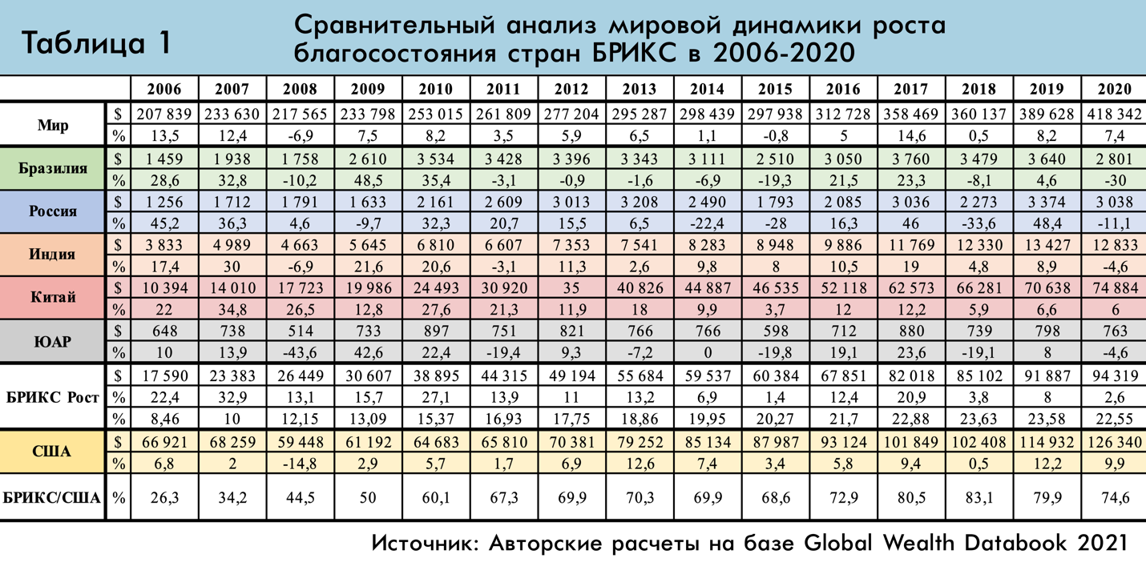
Как это следует из данной таблицы, страны БРИКС начиная с 2006 г. и вплоть по 2018 г., продемонстрировали темпы роста своего национального богатства выше американских и среднемировых, благодаря чему их совокупная относительная доля в глобальных активах увеличилась с 8,46% в 2006 г. до 23,64% в 2018-м. Слегка снизившись до 22,55% в пандемическом 2020 г., под сильным воздействием последствий потоков финансовой антикризисной помощи, прежде всего в США. Тем не менее, по сравнению с темпами роста США, страны БРИКС увеличили свою совокупную относительную долю почти в 3 раза, стартовав с уровня чуть больше четверти от американской (26,3% в 2006 г.), до почти 80% (79,9%) в 2019 г., снизившейся до 3/4 (74,6%) по итогам 2020 г. При этом, наиболее высокую динамику демонстрирует китайская экономика, последовательно во все годы опережая экономику США, за исключением последних двух лет, когда в силу мощной пандемической финансовой накачки темпы роста богатства Соединённых Штатов превзошли КНР (12,2% против 6,6% в 2019-м и 9,9% против 6,9% в 2020-м, соответственно). Более отчётливо причины такого опережения видны из данных, приведенных в таблицах 2 и 3, показывающих ту же динамику, что и в табл.1, однако отдельно для каждой из компонент национального богатства, как в части финансовых, так и нефинансовых активов.
Таблица 2. Сравнительный анализ мировой динамики роста финансовых и нефинансовых активов стран БРИКС в 2006-2020 гг.
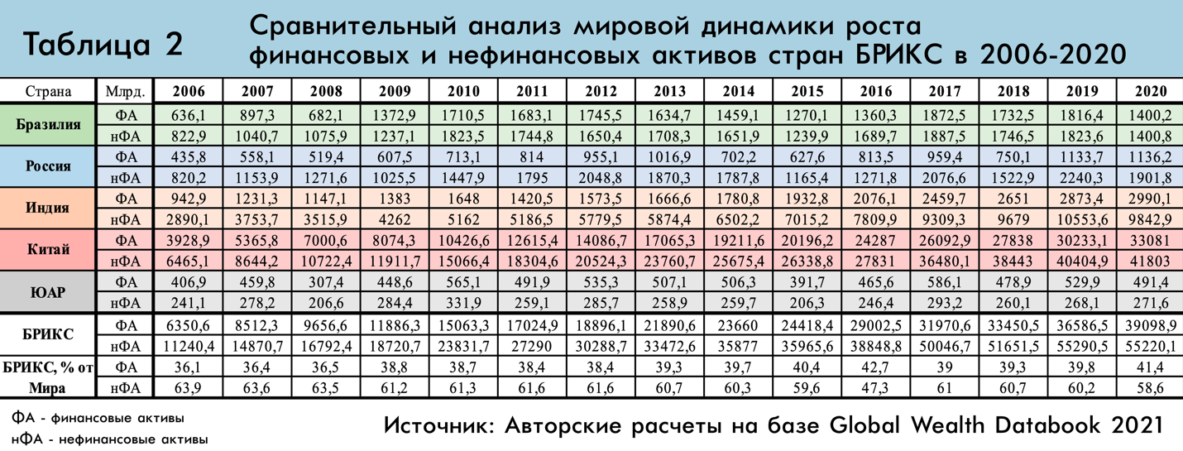
В таблице 2 представлены абсолютные значения этих компонент как по каждой из стран БРИКС, так и в их совокупности. Вместе с тем, показано как со временем увеличивается относительная доля их финансовых активов на фоне соответствующего уменьшения нефинансовой составляющей.

Таблица 3. Анализ динамики изменений в структуре активов между КНР и БРИКС в сравнении с США в 2006-2020 гг.
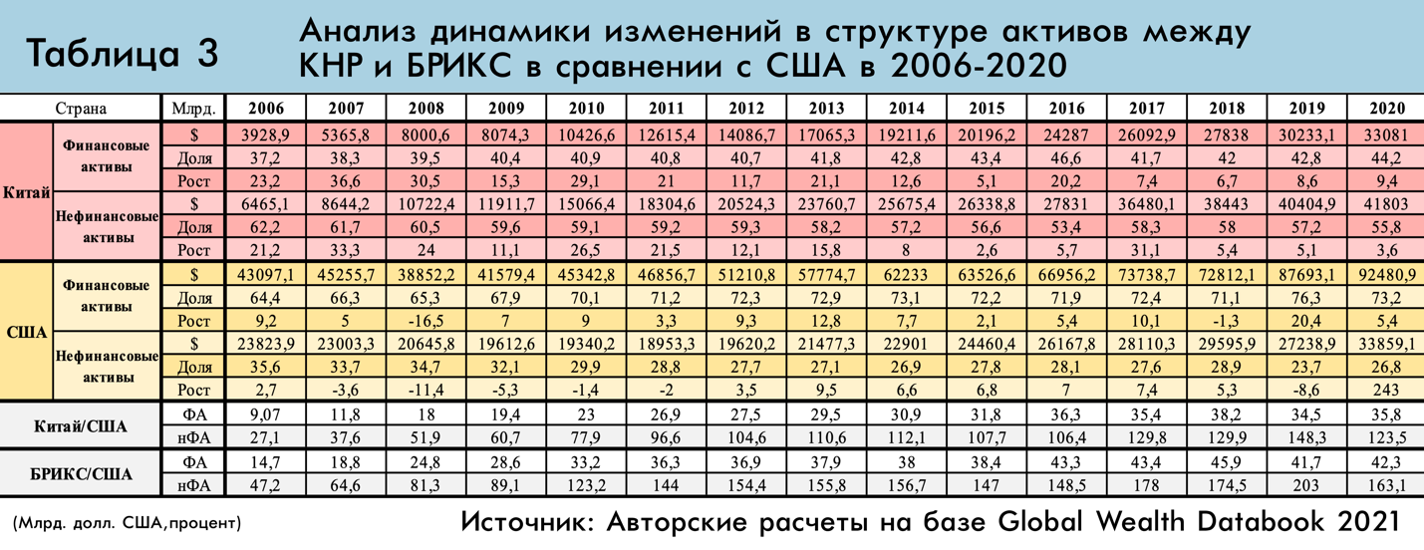

Таблица 3 демонстрирует историческую динамику активов БРИКС и Китая в сравнении с США. Как это видно из приведенных в ней данных, в структуре китайского капитала превалирует вклад нефинансовых активов, хотя и неуклонно снижающийся с 62,2% в 2006 г. до 55,8% в 2020-м, в то время как американский капитал демонстрирует прямо противоположную тенденцию, увеличив за этот период долю своих финансовых активов с 64,4% до 73,2%, соответственно. Между тем, в терминах физического капитала, страны БРИКС уже в 2010 г. превзошли США, продемонстрировав показатель в 123,2% от американского, в то время как один Китай уже в 2013-м г. опередил Соединённые Штаты (104,6%). С использованием данных этих двух таблиц становится достаточно понятным механизм наращивания совокупного богатства США посредством монетаристской накачки в кризисные годы его спекулятивной компоненты, поскольку львиная доля огромных средств антикризисной помощи, в конечном итоге приводит к наращиванию активов американских финансовых корпораций.

Таблица 4. Анализ динамики общего объема ПИИ в структуре совокупного благосостояния и нефинансовых активов стран БРИКС в сравнении с мировыми трендами в 2006-2020 гг.
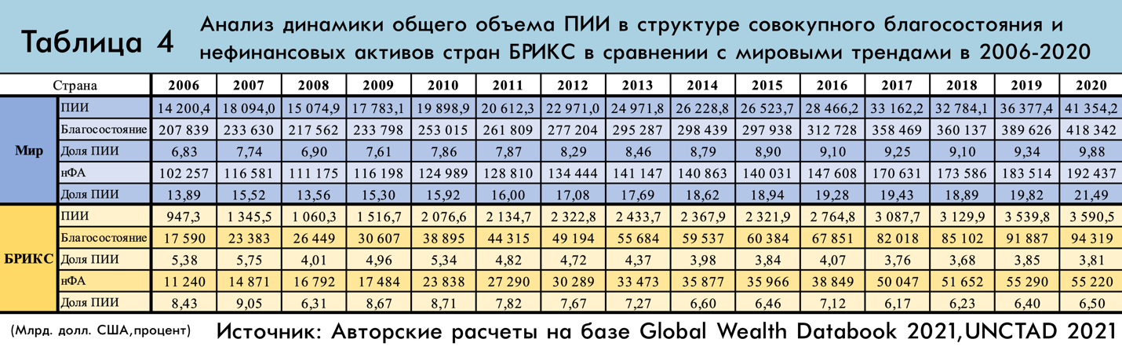
В таблице 4 представлены результаты сравнительного анализа усреднённой доли накопленных ПИИ в совокупной структуре мирового богатства и его нефинансовой составляющей, отвечающей за реальное производство, как в глобальном подходе, так и в рамках БРИКС. Картина эта весьма дифференцирована, и количественно, и качественно. С количественной точки зрения, несмотря на опережающие темпы наращивания странами группы как совокупного национального богатства (в 5.4 раза по сравнению с двукратным увеличением мирового), так и его физической компоненты (в 4.9 раза против 1.9), в целом относительная доля накопленных ими инвестиций не только не увеличилась, но даже уменьшилась. В частности, доля накопленных в общем мировом богатстве ПИИ возросла с 6.83% в 2006 г. до 9.88% в 2020-м, и с 13.89% до 21.49% в нефинансовых активах, в то время как в БРИКС она уменьшилась с 5.38% до 3.81% и с 8.43% до 6.50% соответственно. С качественной точки зрения, обращает на себя внимание опережающей рост финансовых активов на фоне общего недоинвестирования стран БРИКС по сравнению со среднемировыми трендами, увеличившихся в 5,4 раза против 4.9 раз в случае нефинансовых активов. В целом, историческая динамика прироста глобальных активов выглядит более сглаженной и монотонной, не считая небольшого снижения 2008 г. и 2018 гг., в то время как аналогичное поведение стран БРИКС демонстрирует заметные флуктуации, отражающие как более сложную природу их взаимодействия, так и более противоречивый характер создаваемых развитыми государствами препятствий для подобного сотрудничества. Как экономическими, так и политическими.
Описанный характер участия стран БРИКС в глобальных потоках международного капитала за период 2009-2020 гг. показан в табл.5.

Таблица 5. Доля стран БРИКС в глобальных потоках ПИИ, 2009-2020 гг.
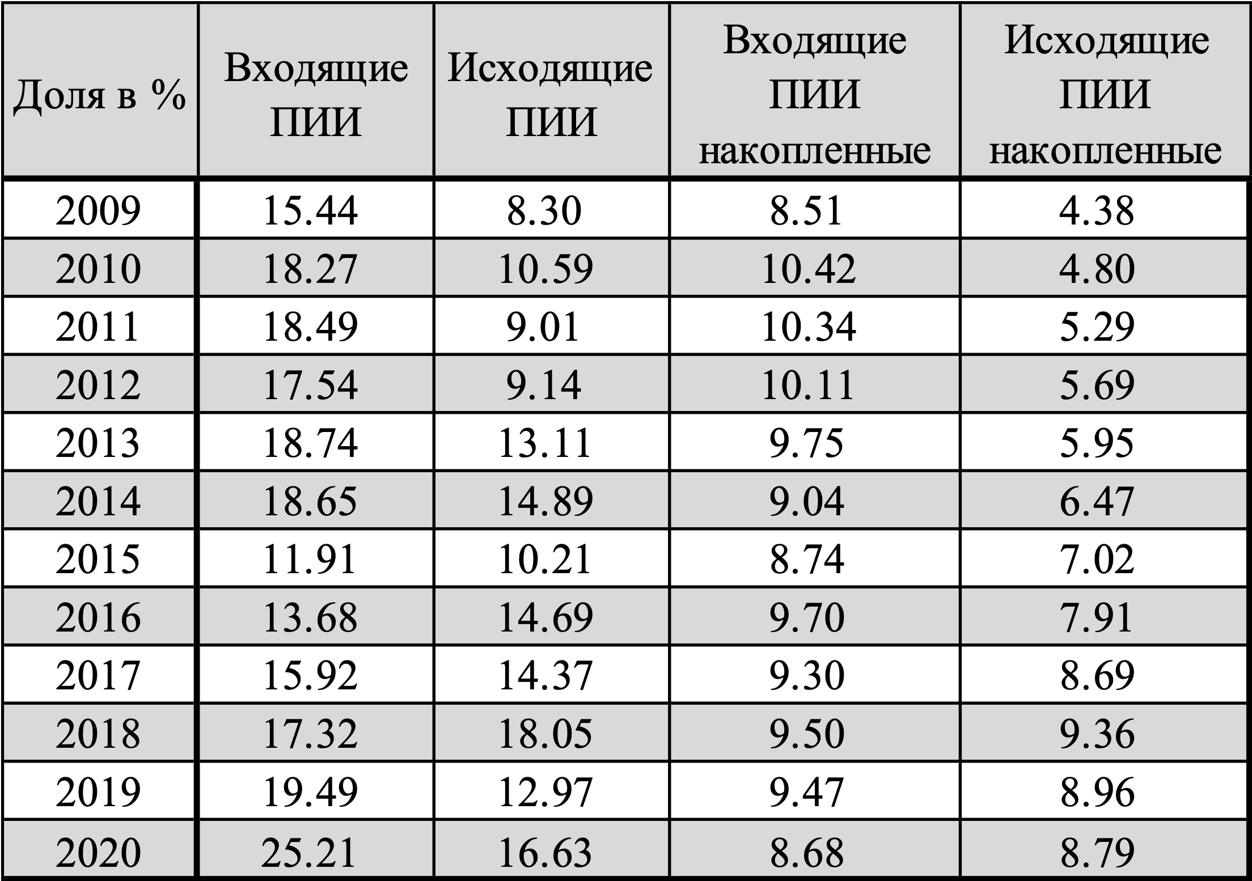
Источник: составлено автором на основе данных Всемирного Банка.

Как видно из представленных в этой таблице данных, несмотря на заметные колебания доли стран БРИКС в глобальных потоках ПИИ, роль группы неуклонно возрастает, о чём свидетельствует динамика увеличения их доли в накопленных в мире прямых зарубежных инвестициях. Если в 2009 г. их совокупная доля была практически вдвое меньше накоплений прямых иностранных инвестиций (4.38% против 8.51%), то к 2020 г. суммарные зарубежные вложения превзошли накопленные иностранные инвестиции (8.79% против 8.68%). Именно это довольно явственно свидетельствует в пользу стратегического сдерживания развитыми экономиками инвестиционного развития стран БРИКС, особенно в сфере высоких технологий. И этот вывод не меняет динамика относительного роста ПИИ в последние 2 года, когда на фоне уменьшения на 13.7% в 2020 г. общего притока инвестиций в БРИКС (с $305 млрд. в 2019 г. до $263 млрд. в 2020 г.) [WIR, 2021], их относительная доля, тем не менее, увеличилась с 19.7% до 25.9%, соответственно.
Столь сложный, противоречивый и неоднозначный характер инвестиционного взаимодействия стран БРИКС с глобальными потоками ПМИ в условиях нарастания глобальных VUCA-вызовов, объективно побуждает их к углублению интеграции и интенсификации процессов строительства совместной инфраструктуры продвижения многостороннего экономического и инновационно-инвестиционного сотрудничества, а также поддерживающих механизмов создания совместных глобальных цепочек стоимости в наиболее перспективных для этого секторах, в интересах устойчивого со-развития стран-участниц.
ЗАКЛЮЧЕНИЕ
Прямые международные инвестиции имеют важное трансформационное значение для глобальной конкурентоспособности быстрорастущих экономик, включая экономики стран БРИКС. Экономическую основу такой трансформации создаёт соответствующая реструктуризация основного капитала стран-участниц, обуславливающая опережающий рост ВВП, а вместе с тем и их национального богатства. Благодаря его опережающему росту группа БРИКС стала наиболее устойчивым источником глобального экономического развития планеты. За 15 лет своего становления и поэтапной интеграции, в странах БРИКС сформировалось довольно полное представление о работоспособных механизмах многостороннего инвестиционного сотрудничества на всех уровнях, начиная с уровня ММСП. Вместе с тем, созданы и успешно функционируют совместные и национальные как STI-ориентированные, так и финансово-банковские и инвестиционные институты развития, формирующие институциональную инфраструктуру их многостороннего глобального сотрудничества. Обладая огромным и далеким от инвестиционного насыщения потенциалом факторов международного производства и соразвития, страны БРИКС в разной степени заинтересованы в привлечении глобальных технологически-ориентированных ПИИ. Однако, отталкиваясь от изначальной ориентированности на развитие реального производства, страны-участницы БРИКС выходя за рубеж оказываются поневоле вовлечёнными в существующий миро-хозяйственный порядок с доминированием монетаристских методов управления экономическими системами и процессами. Как следствие, национальные экономики БРИКС неизбежно ощущают на себе кризисные инфляционные удары, порождаемые развитыми экономиками.
В результате этих ударов происходит частичное нивелирование инвестиционных усилий стран-участниц по приоритетному развитию реальной экономики своих стран, осуществляемое посредством размывания относительной стоимости их нефинансовых активов за счёт искусственной, политически-мотивированной накачки финансово-спекулятивной компоненты. Это ставит экономики БРИКС в достаточно зависимое положение, обуславливая их заинтересованность в трансформации существующего мирового порядка и побуждая к созданию многосторонних механизмов совместной защиты развития своих национальных экономик. В последние годы к этому прибавилась необходимость совместного противодействия последствиям протекционистской направленности инвестиционной политики развитых экономик, особенно в технологической сфере. В наиболее открытой форме это привело к развязыванию в 2017-2018 гг. по инициативе администрации США американо-китайской торговой войны и наложению экономических санкций на целый ряд китайских компаний, особенно показательных в случае с “Huawei”. Более того, уже после избрания Президентом США Джо Байдена, его администрация стала инициатором активизации и фактического возрождения из небытия группы QUAD, образованной совместными усилиями Австралии, США, Индии и Японии [Известия, 2021], чья деятельность направлена на сдерживание экономического и технологического развития КНР и на отдаление Индии от группы БРИКС. Эти же цели преследует и создание Индо-Тихоокеанского НАТО в форме AUKUS, объединяющей военно-технические потенциалы Австралии, Великобритании и США [Взгляд, 2021]. Как следствие, Китай вынужден был реструктуризировать свою экономику, переведя её на функционирование в режиме «двойной циркуляции» [Yifu, Wang, 2021], где в отличие от прежней глобальной экспортно-ориентированной ориентации, теперь приоритетное внимание уделяется регионализации и кластеризации в рамках инновационно-ориентированного развития контура внутреннего рынка, при поддерживающей роли внешней циркуляции потоков ПИИ/ПЗИ [Huang et al., 2021].
Такая модель фактически создаёт ориентир для возможной трансформации инвестиционной политики БРИКС в интересах инновационно-индустриального со-развития в рамках двухконтурного подхода, где во внешнем контуре циркулируют глобальные потоки международного капитала и происходит их независимое инвестиционное взаимодействие на микроуровне отдельных МНК стран-участниц, в то время как внутренний контур представляют совместные глобальные цепочки стоимости с широким вовлечением ММСП, связанные воедино циркуляцией взаимных потоков ПИИ/ПЗИ стран БРИКС. Разумеется, реализация подобного подхода потребует совместной политической воли и создания соответствующих механизмов многостороннего инновационно-инвестиционного взаимодействия. Вместе с тем, определения приоритетных трендов становления новой пост-пандемической экономической реальности.
В рамках настоящего исследования было уделено внимание определению приоритетных направлений, соответствующих им структурной и институциональной трансформации. В своей совокупности они указывают стратегическую направленность такого глобального сдвига: от фирмо-центричной и отрасле-ориентированной организации экономики индустриального или индустриально-инновационного типа, в сторону человеко-центричной и здоровье-ориентированной локальной инновационной экосистемы, развиваемой на новой основе межсекторального государственно-частного партнёрства. С использованием институциональных инноваций. Как следствие, подобный сдвиг уже сейчас порождает новых технологических лидеров и новые сервисы, меняющие саму институциональную архитектуру этой новой экономической реальности. И хотя контуры этой реальности только начинают проступать, однако структура финансирования научно-технологических разработок ведущих инновационных компаний из списка ТОП-100 позволяет с высокой уверенностью определить наиболее технологически-значимые пути ведущие к ней. Вместе с тем, они указывают на те направления, которым предстоит стать наиболее привлекательными аттракторами как глобальных, так и внутренних потоков ПИИ/ПЗИ. Равно как и на новые формы инвестиционной деятельности, далеко выходящие за пределы традиционного дуального взаимодействия между двумя корпорациями: инвестора и реципиента. В частности, речь идёт о некорпоративных формах такой деятельности (non-equity modes), инвестициях в снабженческие, дистрибьюторские и прочие кластерные цепочки и сети, требующие своих адекватных форм теоретического описания и моделирования. Однако, данный вопрос обращён скорее к будущим исследованиям.
В целом же, настоящий анализ подтверждает серьёзную стабилизирующую роль группы БРИКС в качестве важнейшего источника устойчивости глобальной экономической динамики, с учётом как VUCA-условий, так и пандемической переконфигурации и регионализации глобальных цепочек стоимости. Между тем, подобная переконфигурация требует дополнительных инвестиций, в то время как существующего объема на уровне 2020 г. недостаточно даже для компенсации эксплуатационного выбывания основного капитала вследствие его амортизации. Это обостряет проблему организации эффективного взаимного инвестирования стран БРИКС, но дифференцированно и целенаправленно в интересах создания совместных глобальных цепочек стоимости в приоритетных направлениях и секторах. Как следствие, это требует и более углубленного анализа инновационно-инвестиционных возможностей и потребностей по каждой из стран-участниц в отдельности, однако в силу ограниченности объема настоящей работы эта задача выходит за её рамки.
ЛИТЕРАТУРА
- БРИКС 2014: Перспективы и стратегические приоритеты восхождения БРИКС. Научный доклад к VII саммиту БРИКС, под ред. В.А.Садовничего, Ю.В.Яковца и А.А. Акаева. М:, МИСК-ИНЭС-НКИ БРИКС
- БРИКС 2020: Московская декларация XII саммита БРИКС (17 ноября 2020 г.)
http://kremlin.ru/supplement/5581. Дата обращения 01.08.2021
- БРИКС 20211: Нью-Делийская декларация XIII саммита БРИКС (9 сентября 2021)
http://static.kremlin.ru/media/events/files/ru/2A2IIKLvIURJe6q3h06f0uHodoe3EtoO.doc. Дата обращения 26.09.2021
- БРИКС 2025: Стратегия экономического партнёрства БРИКС до 2025 года (ноябрь 2020).
https://brics-russia2020.ru/images/114/81/1148133.pdf. Дата обращения 01.08.2021
- Взгляд, 07.04.2021 - Отношениям России и Индии угрожают планы «азиатского НАТО»
https://vz.ru/politics/2021/4/7/1093274.html. Дата обращения 26.09.2021
- Известия, 23.09.2021 - Нашли QUAD: для чего лидеры Австралии, США, Индии и Японии встречаются лично.
https://iz.ru/1225783/nataliia-portiakova/nashli-quad-dlia-chego-lidery-avstralii-ssha-indii-i-iaponii-vstrechaiutsia-lichno. Дата обращения 26.09.2021
- МИР, 30.09.2021 - Новый альянс AUKUS: борьба Китая и США в Азии обостряется
https://www.dw.com/ru/novyj-aljans-aukus-borba-kitaja-i-ssha/a-59353868. Дата обращения 01.10.2021
- Кузнецов А.В. (2007). «Интернационализация российской экономики. Инвестиционный аспект», М.:Комкнига.
- Сенюк Н.Ю. (2012). Прямые инвестиции Китая за рубежом. Диссертация на соискание учёной степени канд. экон. наук. М.: МГИМО (У).
- Фишер С., Дорнбуш Р., Шмалензи Р. (1977). «Экономика», М.: Дело.
- Alguacil M., Cuadros A., and Orts V. (2011) Inward FDI and growth: The role of macroeconomic and institutional environment. Journal of Policy Modeling, vol.33, No3, pp.481-496.
- Baiashvili T. & Gattini L. (2020) “Impact of FDI on economies growth: The role of country income levels and multinational strength” EIB, Working Paper 2020/02
https://doi.org/10.2867/846546
- BRICS 2021. Post-Covid-19 Recovery: Intra-BRICS cooperation for Continuity, Consolidation and Consensus.
https: //www.nihss.ac.za/sites/default/files/BRICS/BAR_5_e-version.pdf. Дата обращения 02.09.2021.
- Buckley P.J. (2020). The theory and empirics of the structural reshaping of globalization. Journal of International Business Studies, vol..51, No9, pp.1580-1592
Enright M. (2016). Developing China: The Remarkable Impact of Foreign Direct Investment. Routledge.
- Evenett S.J., and Fritz J. (2021).”Advancing Sustainable Development With FDI: Why Policy Must Be Reset”. London: CEPR Press.
- fDIIntelligence, 01.02.2021 - BionTech sets sights in Africa for mRNA vaccine production
https://www.fdiintelligence.com/article/80112. Дата обращения 27.09.2021
- fDIIntelligence, 21.04.2021 - Global Innovation Leaders In 2020
https://www.fdiitelligence.com/article/79672
- Global Wealth Report 2021. London: Credit Suisse, June, 22.
- Hinrich Foundation (2021a). Reviving FDI’s transformative power, 24 August.
https://www.hinrichfoundation.com/research/article/fdi/reviving-fdi-transformation-power/ Дата обращения 09.10.2021
- Hinrich Foundation (2021b). Annual FDI inflows into China.
https://research.hinrichfoundation.com/hubs/white%20Paper%20PDFs/Reviving%20FDI%20Transformative%20Power/Reviving%20FDI%20Transformative%20Power.pdf? utm_source=Website&utm_campaign=FDI+infographics_updatelinks. Дата обращения 09.10.2021
- Huang X., Yu P., Song X. & Chen H. (2021) Strategic focus study on the new development pattern of ‘Dual Circulation’ in China under the impact of COVID-19. Transnational Corporations, published online: 03 Aug 2021
- Le Q.H., Do Q.A., Phan H.C., and Nguyen T.D. (2021) The Impact of Foreign Direct Investment on Income Inequality. Economies, vol.9, Issue 27
https://doi.org/10.3390/economies9010027. Дата обращения 01.10.2021
- Li R. (2008). “Institutional Suitability and Economic Development “, Beijing: Chinese Economic Publishing.
- Moon H.C., Rugman A.M. and Verbeke A. (1998). The Generalized Double Diamond Approach to the Global Competitiveness of Korea and Singapore, International Business Review, vol.7, No1, p.135-150.
- News, 20.09.2021 - EXPLAINED: Why Quad Focus On Semiconductor Chips is All About Breaking Concentrarion.
http://www.news18.com/news/explainers/explained-why-quad-focus-on-semiconductor-chips-is-all-about-breaking-concentration-4223723.html. Дата обращения 27.09.2021
- OECD (2016) “Contribution of Trade and Investment to Increased Productivity, Growth, Jobs and Inclusiveness”. Note by the Secretary-General, Document TAD/TC(2016)6/REV.1, May, 11.
- O’Neill, J. (2001) Building Better Global Economic BRICs. Goldman Sachs: Global Economics, Paper No 66, November, 30.
- Perskaya V.V. (2019). Main directions of deepening the BRICS country partnership: based on a comparative analysis of nation al development strategies. Home Archives, vol.4, No17, Special issue, July 2019.
- Petricevic O., Teece D.J. (2019). The bifurcation of the world economy reshaping globalization: the rise of a bifurcated world order, vol.50, No9, pp.1487-1512
- Porter M. (1990). The Competitive Advantage of Nations, Harvard Business Review.
- PwC 2021. Global Top100 companies by market capitalization.
https://www.pwc.com/go/en/audit-services/publications/assets/pwc-global-top-100-companies-2021.pdf
- Register, 27.09.2021 - ‘Quad’ group seeks to set security standards for global tech industry.
https://www.theregister.con/2021/09/27/quad-communique-technology-announcements/. Дата обращения 01.09.2021
- Romer P.M. (1986) Increasing Returns and Long-run Growth. Journal of Political Economy, vol.94, No5, pp.1002-1037
- Sala-i-Martin X.X. (1996) Regional Cohesion: evidence and theories of regional growth and convergence. European Economic Review, vol.40, No6, pp.1325-1352.
- Scissors D. (2020)”China’s Global Investment Vanishes Under COVID-19”. American Enterprise Institute, July, 20.
- Seniuk N., De Groot Z. (2019). Motivations, preferences, and barriers to going abroad: Russian high-tech start-ups and small innovative enterprises. Outlines of global transformations, Moscow, vol.12, Issue 6, pp.94-129.
- Shashnov S., Kotsemir M., and Grebenyuk K. (2017). S&T Priorities for BRICS countries: In search of a win-win strategy. In: BRICS Innovative Competitiveness Report 2017, pp.31-65.
- Solis M. (2021) “The Big Squeeze: Japanese Supply Chains and Great Power Competition “. The Brooklyn Institution, April.
- Solow R.M. (1956) A Contribution to the Theory of Economic Growth. The Quarterly Journal of Economics, vol.70, No1, pp.65-91.
- Swan T.W. (1956) Economic Growth and Capital Accumulation. Economic Record, vol.32, No2, pp.334-361.
https://doi.org/10.1111/j.1475-4932.1956.tb00434.x. Дата обращения 01.10.2021
- Taronaviciene M. & Kalasinskaite K. (2010) Whether globalization in form of FDI enhances national wealth: Empirical evidence from Lithuania. Journal of Business Economics and Management, vol.11, No1, pp.5-19, published online.
https://doi.org/10.3846/jbem.20.10.01. Дата обращения 01.10.2021
- Vernon R. (1971) “Sovereignty at Bay: The Multinational Spread of U.S. Enterprises.”Basic Books.
- Vernon R. (1977) “Storm after the Multinationals: The Real Issues”. Harvard University Press.
- Vernon R. (1988). “In the Hurricane’s Eye: The Troubled Prospects of Multinational Enterprises”. Harvard University Press.
- Yifu L.J. & Wang X. (2021) Dual Circulation: a New Structural Economics view of Development. Journal of Chinese Economic and Business Studies, published online: 04 Jun 2021. https://doi.org/10.1080/147 65284.2021.1929793
- Williamson J. (Ed.) (1990). Latin American Adjustment: How much has happened? Institute for International Economics
- WIR2006. World Investment Report 2006.
- WIR2021: World Investment Report 2021.

